**【DC SuperVision】**

**API接口规格说明书**

**文档编号：<SuperVision_API>V<1.0.0>**

|  |  |
| --- | --- |
| 编制部门： |  |
| 拟 制： |  |
| 审 核： |  |
| 批 准： |  |
| 日 期： |  |

**文档履历**

|  |  |  |  |  |
| --- | --- | --- | --- | --- |
| 文档编号 | 版本 | 修订说明 | 签署人 | 生效日期 |
| SuperVision_API | 1.0.0 | ■创建C □增加A □删除D □修改M | 拟制：陈明煜  审核：  批准： | 11.2017 |

**目 录**

1 API接口定义 4

2 API接口 4

2.1 机柜类型 4

2.2 机柜前面板信息 4

2.3 机柜背面板信息 5

2.4 当前总体能耗 5

2.5 当前能耗占比（图表） 5

2.6 过去30分钟内整体机柜的能耗情况（图表） 5

2.7 过去30分钟内整体服务器的能耗情况（图表） 6

2.8 过去30分钟内整体PFU的能耗情况（图表） 6

2.9 过去30分钟内整体风扇的能耗情况（图表） 6

2.10 机柜信息 6

2.11 电源的详细信息 7

2.12 过去20分钟内整体能耗的效率（图表） 7

2.13 服务器的详细信息 7

2.14 过去30分钟内服务器温度（图表） 8

2.15 过去30分钟内服务器功耗（图表） 8

# API接口定义

DC SuperVision采用RestAPI风格进行设计，当前端Portal向后台系统获取数据时，必须严格遵循RestAPI规范

# API接口

## 机柜类型

* 获取方式：GET
* 说明：功过该接口获取机柜的类型，机柜类型只有23U和42U两种，因为这两类机柜使用不同的，必须在初始化页面前确认。如果无法确认机柜类型或返回错误信息，则无法初始化页面。
* 预期返回：

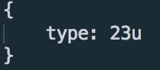

## 机柜前面板信息

* 获取方式：GET
* 说明：返回机柜前面板的基本信息，该信息内包括电源及服务器的基本信息。
* 更新：前端Portal每2分钟自动刷新该接口更新页面信息
* 预期返回：

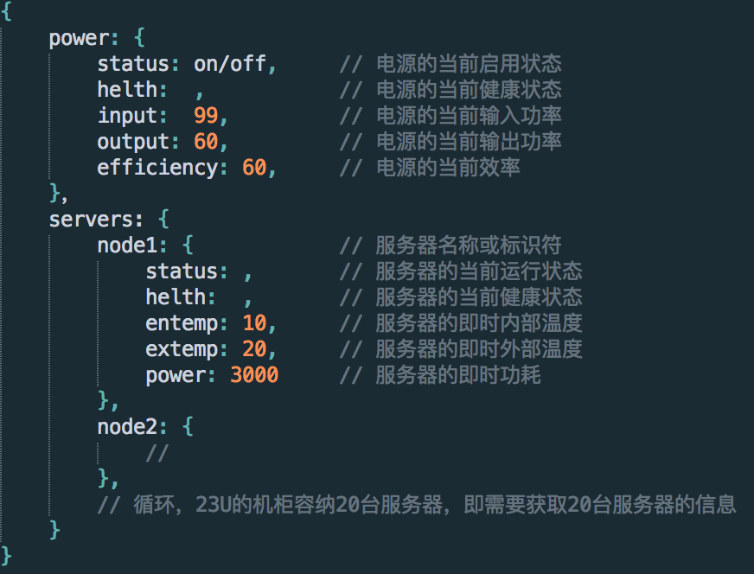

## 机柜背面板信息

* 获取方式：GET
* 说明：返回机柜背面板的基本信息，该信息内包括风扇墙信息。
* 更新：前端Portal每2分钟自动刷新该接口更新页面信息
* 预期返回：

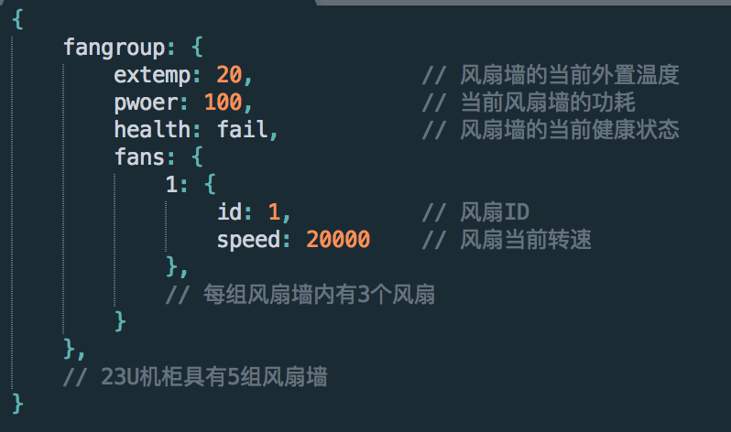

## 当前总体能耗

* 获取方式：GET
* 说明：当前整个机柜的总能耗。
* 更新：前端Portal每2分钟自动刷新该接口更新页面信息
* 预期返回：

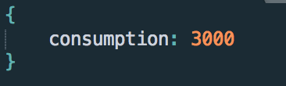

## 当前能耗占比（图表）

* 获取方式：GET
* 说明：当前总能耗的占比使用情况
* 更新：前端Portal每2分钟自动刷新该接口更新页面信息
* 预期返回：和前端沟通，咨询具体的图表需要的返回结构

## 过去30分钟内整体机柜的能耗情况（图表）

* 获取方式：GET
* 说明：在过去30分钟内，整个机柜的能耗使用情况。按1分钟间隔获取数据
* 更新：前端Portal每2分钟自动刷新该接口更新页面信息
* 预期返回：和前端沟通，咨询具体的图表需要的返回结构

## 过去30分钟内整体服务器的能耗情况（图表）

* 获取方式：GET
* 说明：在过去30分钟内，所有服务器的能耗使用情况。按1分钟间隔获取数据
* 更新：前端Portal每2分钟自动刷新该接口更新页面信息
* 预期返回：和前端沟通，咨询具体的图表需要的返回结构

## 过去30分钟内整体PFU的能耗情况（图表）

* 获取方式：GET
* 说明：在过去30分钟内，所有PFU的能耗使用情况。按1分钟间隔获取数据
* 更新：前端Portal每2分钟自动刷新该接口更新页面信息
* 预期返回：和前端沟通，咨询具体的图表需要的返回结构

## 过去30分钟内整体风扇的能耗情况（图表）

* 获取方式：GET
* 说明：在过去30分钟内，所有风扇的能耗使用情况。按1分钟间隔获取数据
* 更新：前端Portal每2分钟自动刷新该接口更新页面信息
* 预期返回：和前端沟通，咨询具体的图表需要的返回结构

## 机柜信息

* 获取方式：GET
* 说明：显示机柜信息
* 更新：前端Portal每2分钟自动刷新该接口更新页面信息
* 预期返回：

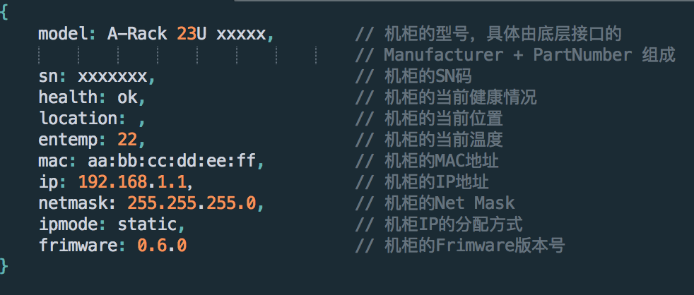

## 电源的详细信息

* 获取方式：GET
* 说明：显示电源的详细信息
* 预期返回：

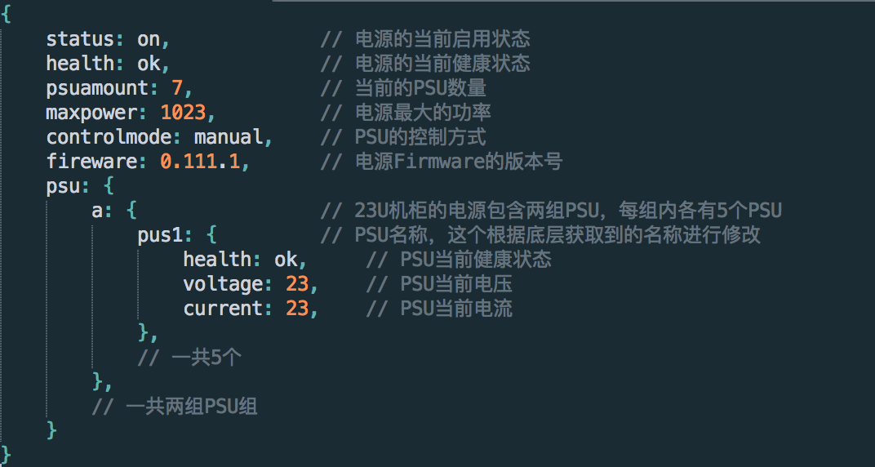

## 过去20分钟内整体能耗的效率（图表）

* 获取方式：GET
* 说明：在过去20分钟内，整体能耗的效率情况。按2分钟间隔获取数据，数据包括输出，输入及能耗利用率
* 更新：前端Portal每2分钟自动刷新该接口更新页面信息
* 预期返回：和前端沟通，咨询具体的图表需要的返回结构

## 服务器的详细信息

* 获取方式：GET
* 说明：显示服务器的详细信息

预期返回：

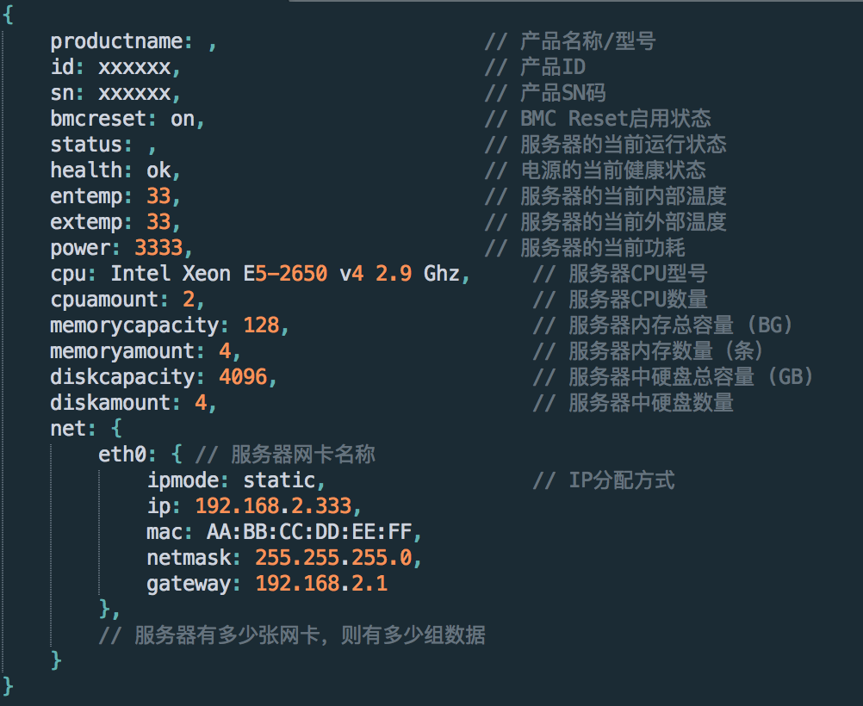

## 过去30分钟内服务器温度（图表）

* 获取方式：GET
* 说明：在过去30分钟内，服务器的温度情况。按2分钟间隔获取数据，数据包括EnTemp和ExTemp
* 更新：前端Portal每2分钟自动刷新该接口更新页面信息
* 预期返回：和前端沟通，咨询具体的图表需要的返回结构

## 过去30分钟内服务器功耗（图表）

* 获取方式：GET
* 说明：在过去30分钟内，服务器的功耗情况。按2分钟间隔获取数据
* 更新：前端Portal每2分钟自动刷新该接口更新页面信息
* 预期返回：和前端沟通，咨询具体的图表需要的返回结构